Мониторинг формирования функциональной грамотности

Математическая грамотность

Задания по математической грамотности отобраны на сайте института стратегии развития образования РФ

http://skiv.instrao.ru/bank-zadaniy/matematicheskaya-gramotnost/

Комплексное задание «Уход за лошадьми» (2 задания).
Прочитайте текст и выполните задания 1-2.

Уход за лошадьми
Мария работает на конноспортивной базе и ухаживает за группой из восьми лошадей. Их клички – Хан, Бремен, Анкор, Пегас, Лувр, Клевер, Сюрприз и Буцефал.
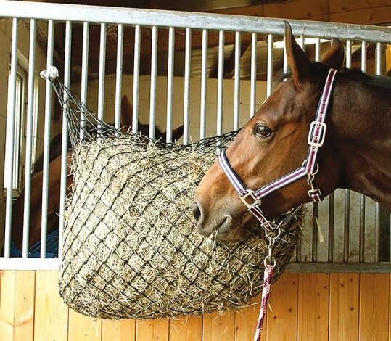

Нормы годового запаса кормов на одну лошадь

сено – 28 ц корнеплоды – 7 ц овёс – 26 ц

Примечание. 1 ц = 100 кг.

При расчётах считается, что в году 365 дней.
Основная обязанность Марии – кормление животных.
Норма одного приёма пищи взрослой лошади – 5,6 кг, в день у лошади 3 таких приёма пищи.

- Сколько килограммов овса необходимо лошади в среднем на один приём пищи?
Запишите ответ и приведите один из вариантов решения. Округлите ответ до десятых.
Ответ: Решение:

- Мария знает, что за один приём пищи каждая из лошадей съедает: Хан, Бремен и Анкор – 1 норму, Пегас, Сюрприз, Буцефал и Клевер – 0,5 нормы, Лувр– 1,5 нормы.
Эту группу лошадей перевозят на загородную тренировочную базу. Для них требуется заранее закупить корм на неделю. Необходимо определить, сколько всего килограммов корма необходимо лошадям этой группы на неделю. Заказ должен быть выражен в килограммах и записан целым числом.
Запишите ответ и приведите соответствующее решение. Заказ: кг
Решение:

Характеристика и система оценивания.

Комплексное задание «Уход за лошадьми» (2 задания).

Уход за лошадьми. Задание 1.
Характеристики задания
- Содержательная область: Количество
- Компетентностная область: Применять
- Контекст: Образование/Профессиональная деятельность
- Уровень сложности: Низкий
- Формат ответа: Задание с развёрнутым ответом (в виде текста, рисунка или и рисунка, и текста)
- Объект оценки: Выполнять вычисления с рациональными числами

Система оценивания
Код | Содержание критерия
1 | Дан верный ответ: 2,4 кг. Приведён один вариант подсчёта.  Возможные варианты подсчёта:  Вариант 1: 2600 : 365 : 3 ≈ 2,4 (кг)  Вариант 2: 1) 26 : (26 + 28 + 7) = 26 : 61 ≈ 0,43  2) 5,6 ∙ 0,43 ≈ 2,4  Вариант 3: 1) 26: (26 + 28 + 7) = 26 : 61 ≈ 0,43  2) 6100 : (365 ∙ 3) = 5,57 (ИЛИ: 2) 6100 : (365 ∙ 3) = 5,6)  3) 5,57 ∙ 0,43 ≈ 2,4 (кг) (ИЛИ: 3) 5,6 ∙ 0,43 ≈ 2,4)
0 | Другие ответы.

Уход за лошадьми. Задание 2.
Характеристики задания
- Содержательная область: Количество
- Компетентностная область: Формулировать
- Контекст: Образование/Профессиональная деятельность
- Уровень сложности: Высокий
- Формат ответа: Задание с развёрнутым ответом (в виде текста, рисунка или и рисунка, и текста)
- Объект оценки: Округление по смыслу

Система оценивания
Код | Содержание критерия
2 | Дан верный ответ: 765 кг. Приведено верное решение.  Возможное решение:  1) 3 + 2 + 1,5 = 6,5 норм;  2) 6,5 ∙ 5,6 = 36,4 (кг) – на один приём пищи;  3) 36,4 ∙ 3 ∙ 7 ≈ 764,4 (кг) – всего на неделю;  4) Заказ – 765 кг, т.к. нельзя брать меньше, чем требуется по норме.  Также принимается ответ 761 кг с возможным вариантом решения:  1) 6100 : (365 ∙ 3) = 5,57 (кг) – норма одного приёма пищи взрослой лошади  2) 6,5 ∙ 5,57 = 36,205 (кг) – на один приём пищи;  3) 36,205 ∙ 21 ≈ 760,3 (кг) – всего на неделю.  Заказать надо 761 кг, т.к. нельзя брать меньше, чем требуется лошади по норме.
1 | Дан ответ: 764 или 760 (округление ответа до целого в меньшую сторону) или 756 (777) (округление 36,4 до целого в меньшую или  большую стороны), при этом дано решение, показывающее, как получено данное значение.
0 | Другие ответы.

Комплексное задание «Первая линия московского метро» (2 задания).
Прочитайте текст и выполните задания 1-2.

Первая линия московского метро
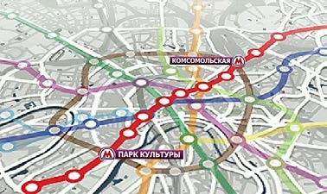
На начало 2020 года в московском метрополитене насчитывалось 14 линий, на которых были расположены 228 станций. Большинство станций расположены под землёй, 10 находятся на поверхности, 5 – на мостах и эстакадах.
В таблице даны глубины заложения
станций на части самой первой линии московского метро – Сокольнической. Знак «минус» означает, что станция расположена под землей, знак «плюс» – над поверхностью земли.

№ | Название станции | Глубина заложения, м
1 | Улица Подбельского | -8
2 | Черкизовская | -9
3 | Преображенская площадь | -8
4 | Сокольники | -9
5 | Красносельская | -8
6 | Комсомольская | -8
7 | Красные ворота | -31
8 | Чистые пруды | -35
9 | Лубянка | -33
10 | Охотный ряд | -15
11 | Библиотека имени Ленина | -12
12 | Кропоткинская | -13
13 | Парк культуры | -11
14 | Фрунзенская | -42
15 | Спортивная | -42
16 | Воробьёвы горы | +10
17 | Университет | -27
18 | Проспект Вернадского | -8
19 | Юго-Западная | -8

- Для электронной презентации доклада о Сокольнической линии московского метро Антону необходимо представить статистическую информацию о глубине заложения станций на этой линии до её продления в 2016 году.
Найдите следующие средние характеристики (округляйте до целого):
среднее арифметическое: медиана: мода:

- Постройте диаграмму глубины заложения четырёх станций Сокольнической линии московского метро – от станции «Воробьёвы горы» до станции «Юго-Западная».
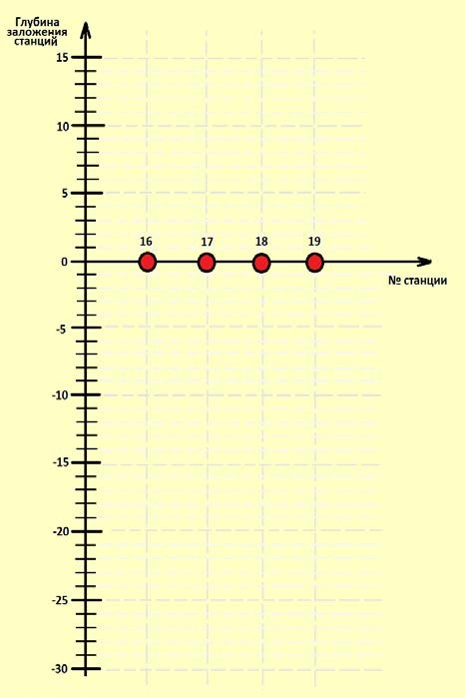

Характеристика и система оценивания.
Комплексное задание «Первая линия московского метро» (2 задания).
Первая линия московского метро. Задание 1.
Характеристики задания
- Содержательная область: Неопределённость и данные
- Компетентностная область: Применять
- Контекст: Общественная жизнь
- Уровень сложности: Средний
- Формат ответа: Задание с несколькими краткими ответами
- Объект оценки: Вычисление статистических средних заданного набора данных
Система оценивания
Код | Содержание критерия
2 | Даны три верных ответа:  среднее арифметическое: -17; медиана: -11; мода: -8.
1 | Верно даны два из трёх ответов, один ответ дан неверно или  отсутствует.
0 | Другие ответы.

Первая линия московского метро. Задание 2.
Характеристики задания
- Содержательная область: Неопределённость и данные
- Компетентностная область: Применять
- Контекст: Общественная жизнь
- Уровень сложности: Высокий
- Формат ответа: Задание на построение
- Объект оценки: Построение диаграммы
Система оценивания

Код | Содержание критерия
1 | Диаграмма построена верно.  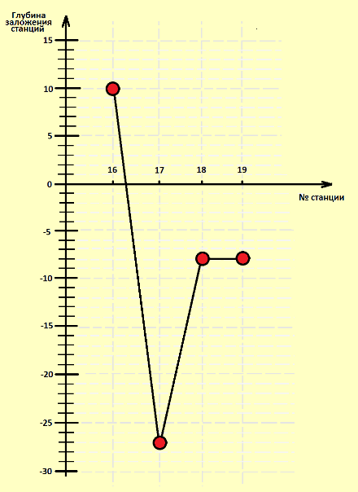
0 | Другие ответы.

Комплексное задание «Доставка обеда» (2 задания).
Прочитайте текст и выполните задания 1-2.

Доставка обеда
В ресторане японской кухни действуют следующие условия доставки: стоимость доставки заказов до 990 рублей – 149 рублей;
от 990 рублей – доставка бесплатно.
Иван хочет заказать себе обед, состоящий из горячего блюда, салата и десерта. Цены представлены в таблице.

Горячие блюда |  | Салаты |  | Десерты
Название блюда | Цена, руб. | Название блюда | Цена, руб. | Название блюда | Цена, руб.
Лапша с говядиной   | 340 | Японский салат   | 325 | Ореховый торт  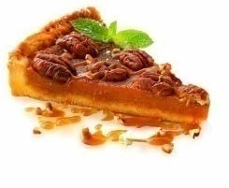 | 290
Гречка с курицей   | 360 | Летний салат   | 250 | Фруктовый кекс   | 320
Острая курица   | 325 | Цезарь   | 350 | Сладкие роллы   | 265
Котлеты с соусом   | 390 | Полезный салат   | 295 | Чизкейк   | 310

- Какую наименьшую сумму денег Иван заплатит за заказ из трёх блюд с учётом доставки?
Ответ:

- Какой набор блюд может заказать Иван, если он хочет потратить как можно меньшую сумму денег, но при этом получить бесплатную доставку?
Найдите все возможные варианты.

Номер варианта | Горячее блюдо | Салат | Десерт
1
2
3

Характеристика и система оценивания.

Комплексное задание «Доставка обеда» (2 задания).

Доставка обеда. Задание 1.
Характеристики задания
- Содержательная область: Неопределённость и данные
- Компетентностная область: Формулировать
- Контекст: Личная жизнь
- Уровень сложности: Низкий
- Формат ответа: Задание с кратким ответом
- Объект оценки: Реальные расчёты с извлечением данных из таблицы и текста, вычисления с натуральными числами

Система оценивания
Код | Содержание критерия
1 | Дан верный ответ: 989 рублей. (325 + 250 + 265 + 149 = 989)
0 | Другие ответы или ответ отсутствует.

Доставка обеда. Задание 2.
Характеристики задания
- Содержательная область: Неопределённость и данные
- Компетентностная область: Рассуждать
- Контекст: Личная жизнь
- Уровень сложности: Высокий
- Формат ответа: Задание с несколькими краткими ответами
- Объект оценки: Перебор вариантов с использованием данных таблицы, реальные расчёты с извлечением данных из таблицы и текста, вычисления с целыми числами

Система оценивания
Код | Содержание критерия
2 | Дан верный ответ: В таблицу занесены три варианта набора на наименьшую сумму в 995 рублей:
2 |  | Номер варианта | Горячее блюдо | Салат | Десерт
2 |  | 1 | Котлеты с соусом | Полезный салат | Чизкейк
2 |  | 2 | Острая курица | Цезарь | Фруктовый кекс
2 |  | 3 | Гречка с курицей | Японский салат | Чизкейк
1 | В таблицу занесён хотя бы один верный набор.
0 | Другие ответы.

Комплексное задание «Кулинарный колледж» (2 задания).
Прочитайте текст и выполните задания 1-2.

Кулинарный колледж
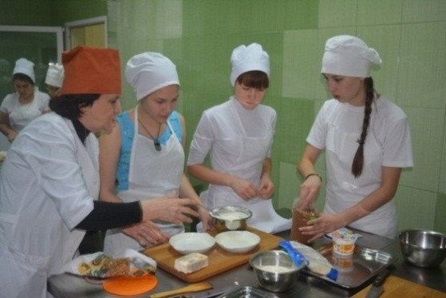
Наташа и Оля учатся в кулинарном колледже. Они изучают технологии приготовления различных блюд.
На занятиях по теме «Каши и блюда из круп» при вычислении массы готового продукта учащиеся считают, что:

- 1 порция – это 200 граммов готовой каши;
- из 1 кг пшённой крупы получается 4 кг готовой каши;
- для приготовления 1 кг готовой каши пшённой необходимо 0,8 л жидкости, из которой 40 % составляет вода и 60 % молоко.

- На практическом занятии Наташа и Оля получили задание определить количество порций каши пшённой, которое можно приготовить из 3 кг пшена.
Сделайте расчёты и приведите ответ.
Ответ: порций

- Наташа и Оля должны рассчитать, сколько литров воды и сколько литров молока необходимо для приготовления 1 кг каши пшённой.
Сделайте расчёты и приведите ответ.
Ответ: л воды
л молока

Характеристика и система оценивания.

Комплексное задание «Кулинарный колледж» (2 задания).

Кулинарный колледж. Задание 1.
Характеристики задания
- Содержательная область: Количество.
- Компетентностная область: Применять.
- Контекст: Образование/профессиональная деятельность
- Уровень сложности: Низкий
- Формат ответа: Задание с кратким ответом
- Объект оценки: Отношение пропорциональных величин, реальные расчёты

Система оценивания
Код | Содержание критерия
1 | Дан верный ответ: 60 порций.
0 | Другие ответы.

Кулинарный колледж. Задание 2.
Характеристики задания
- Содержательная область: Количество.
- Компетентностная область: Формулировать
- Контекст: Образование/профессиональная деятельность
- Уровень сложности: Низкий
- Формат ответа: Задание с несколькими краткими ответами
- Объект оценки: Отношение пропорциональных величин, нахождение процента от числа, реальные расчёты

Система оценивания
Код | Содержание критерия
1 | Даны верные ответы: 0,32 л воды и 0,48 л молока.
0 | Другие ответы.

Уровни выполнения диагностической работы:
С заданиями не справились – 0-3 балла.
Преодолели минимальную границу выполнения заданий – 4-6 баллов.
Выполнили задания на высоком уровне – 7-8 баллов.

